REPOBLIKAN’I MADAGASIKARA
Fitiavana-Tanindrazana-Fandrosoana
--------------

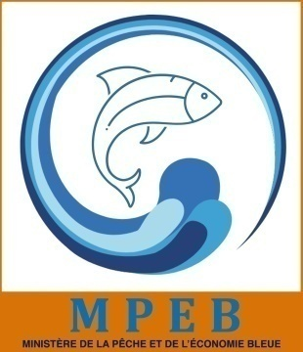

MINISTERE DE LA PECHE
ET DE L’ECONOMIE BLEUE
------------
SECRETARIAT GENERAL
-------------
DIRECTION DES ETUDES, DE LA STATISTIQUE ET DE LA PLANIFICATION
---------
Service Statistique de la Pêche et de l’Economie Bleue

ANNUAIRE STATISTIQUE 2019-2022
DE LA PECHE ET L’AQUACULTURE

A MADAGASCAR

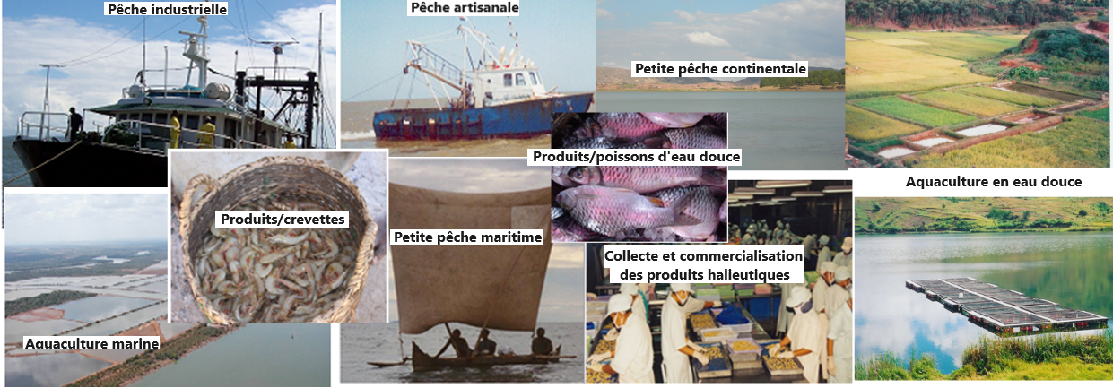
Table des matières

- Liste des tableaux……………………………………………………………………………………………  - Liste des figures………………………………………………………………………………………………..  - Liste des cartes…………………………………………………………………………………………………  Contexte…………………………………………………………………………………………………………...  Signes conventionnels…………………………………………………………………………………………..  INTRODUCTION…………………………………………………………………………………………………  Notes générales…………………………………………………………………………………………………  Production par type de pêcherie………………………………………………………………………  Production de la pêche et de l’aquaculture par nomenclatures des activités et des produits….  CTOI (Commission des Thons de l’Océan Indien)………………………………………………  BANACREM…………………………………………………………………………………………  . Note de conjoncture de la pêche crevettière……………………………………………………….  Poissons demersaux…………………………………………………………………………………  Pêche industrielle…………………………………………………………………………………  Pêche artisanale……………………………………………………………………………………  Commercialisation des produits halieutiques……………………………………………………….  Production de la pêche et de l’aquaculture par région……………………………………………… | 3  4  5  6  9  9  9  10  18  20  28  32  42  43  53  56  62

Liste des tableaux

Tableau 1 : Situation de la production par type de pêcherie ……………………………………………  Tableau 2 : Production par type d’activités et domaines…………………………………………………..  Tableau 3 : Production de la pêche et de l’aquaculture par NOMAC et NOMAP………………………  Tableau 4 : Captures nominales ou captures captures conservées annuelles ventilées par  espèces …………………………………………………………………………………………………………  Tableau 5 : Effort par mois (nombre d’hameçons)…………………………………………………………  Tableau 6 : Captures par mois ventilé par espèces pour l’année 2019………………………………….  Tableau 7 : Captures par mois ventilé par espèces pour l’année 2020………………………………….  Tableau 8 : Captures par mois ventilé par espèces pour l’année 2021………………………………….  Tableau 9 : Captures par mois ventilé par espèces pour l’année 2022………………………………….  Tableau 10 : Tonnage des captures de crevettes ………………………………………………………….  Tableau 11 : Tonnage des captures poissons d’accompagnement ……………………………………..  Tableau 12 : Tonnage de captures de crevettes par espèces……………………………………………  Tableau 13 : Tonnage de captures de crevettes par zone………………………………………………  Tableau 14: Tonnage de captures poissons d’accompagnement par zone …………………………  Tableau 15 : Captures poissons demersaux par espèces ……………………………………………….  Tableau 16 : Captures totale poissons demersaux ……………………………………..…………………  Tableau 17 : Captures totale poissons demersaux par mois……………………………………………..  Tableau 18 : Captures totale poissons demersaux par mois ventilé par espèces………………………  Tableau 19 : Captures totale poissons demersaux par mois ventilé par espèces………………………  Tableau 20 : Captures totale poissons demersaux par mois ventilé par espèces………………………  Tableau 21 : Captures totale poissons demersaux par mois ventilé par espèces ……………………..  Tableau 21 : Captures totale poissons demersaux par mois ventilé par espèces ……………………...  Tableau XII : Commercialisation des produits halieutiques (marine et eau douce) quantité  commercialisée………………………………………………………………………………………………  Tableau XIII : Prix moyen d’expédition par espèces ventilé par mois…………………………………… | 11  12  13  20  22  24  25  26  26  29  29  29  30  31  43  45  46  47  53  53  54  55  56  60

Liste des figures

Figure 1 : Tonnage de captures par type de pêcherie……………………………………………………  Figure 2 : Composition de la production par type de pêcherie………………………………………….  Figure 3 : Production totale de la pêche et del’aquaculture……………………………………………..  Figure 4 : Production de la petite pêche maritime ventilée par espèces……………………………….  Figure 5 : Production de la pêche artisanale ventilée par espèces…………………………………….  Figure 6 : Production de la pêche industrielle ventilée par espèces……………………………………  Figure 7 : Production de la pêche continentale ventilée par espèces…………………………………  Figure 8 : Production de l’Aquaculture marine ventilée par espèces………………………………….  Figure 9 : Production de l’Aquaculture en Eau douce ventilée par espèces………………………….  Figure 10Production des thons pêchés par les navires bbattant pavillon Malagasy ………………..  Figure 11 : Nombre d’alevins produits……………………………………………………………………..  Figure 12: Captures nominales ou captures totales conservées annuelles ventilés par espèces ….  Figure 13 : Captures nominales ou captures totales conservées annuelles ventilés par espèces….  Figure 14 : La composition spécifique des captures palangriers Malagasy (en %)…………………  Figure 15: Nombre d’hameçon (Effort)……………………………………………………………………..  Figure 16 : Effort totale (nombre d’hameçons)…………………………………………………………....  Figure 17 : Captures par mois ventilé par espèces……………………………………………………….  Figure 18 : Captures par mois ventilé par espèces……………………………………………………….  Figure 19 : Captures par mois ventilé par espèces……………………………………………………….  Figure 20 :Captures totale par mois………………………………………………………………………..  Figure 21 : Tonnage de captures de crevettes …………………………………………….  Figure 22 : Tonnage de captures de poissons d’accompagnement…………………………………….  Figure 23 : Tonnage de captures de crevettes par espèces…………………………………………….  Figure 24 : Tonnage de captures de crevettes par zone de pêche ………………………….............  Figure 25 : Tonnage de captures de poissons d’accompagnement…………………………………….  Figure 26 : Captures poissons demersaux par espèces ventilé par mois (pêche industrielle)………  Figure 27 : Captures poissons demersaux par espèces ventilé par mois (pêche artisanale)………  Figure 28 : Captures poissons demersaux par espèces ventilé par mois…………………………….  Figure 29 : Captures poissons demersaux par espèces……………………………………………….  Figure 30 : Captures poissons demersaux par espèces…………………………………………………  Figure 31 : Captures poissons demersaux par espèces ventilé par mois | 13  13  13  13  14  15  16  16  17  17  17  21  21  22  23  23  24  25  26  27  29  29  30  30  31  43  46  47  53  54  54

Liste des cartes

Carte I : ZEE, Zone de pêche de Madagascar……………………………………………………………  Carte II : Zone de compétence de la CTOI……………………………………………………………….  . | 6  27

Contexte

Situé dans l’hémisphère Sud et à l’Est du Canal de Mozambique, plus exactement à 400 km de Mozambique, Madagascar est la quatrième grande Ile dans le monde. La pêche maritime est très diversifiée et complexe et se pratique le long de ses côtes de plus de 5 600km et au large de sa ZEE. Elle dispose d’une énorme potentialité en ressources marines et en ressources biologiques diversifiées, avec une superficie de 1.140.000 Km² ce qui correspond presque au double de la superficie de Madagascar qui est de 590.000 km². Le plateau continental d’une superficie de 117.000 km² présente un intérêt écologique et économique indéniable pour le devenir des habitants de la zone côtière. Par ailleurs, La superficie totale des mangroves est évaluée à 300.000 hectares ce qui constitue une véritable niche écologique.
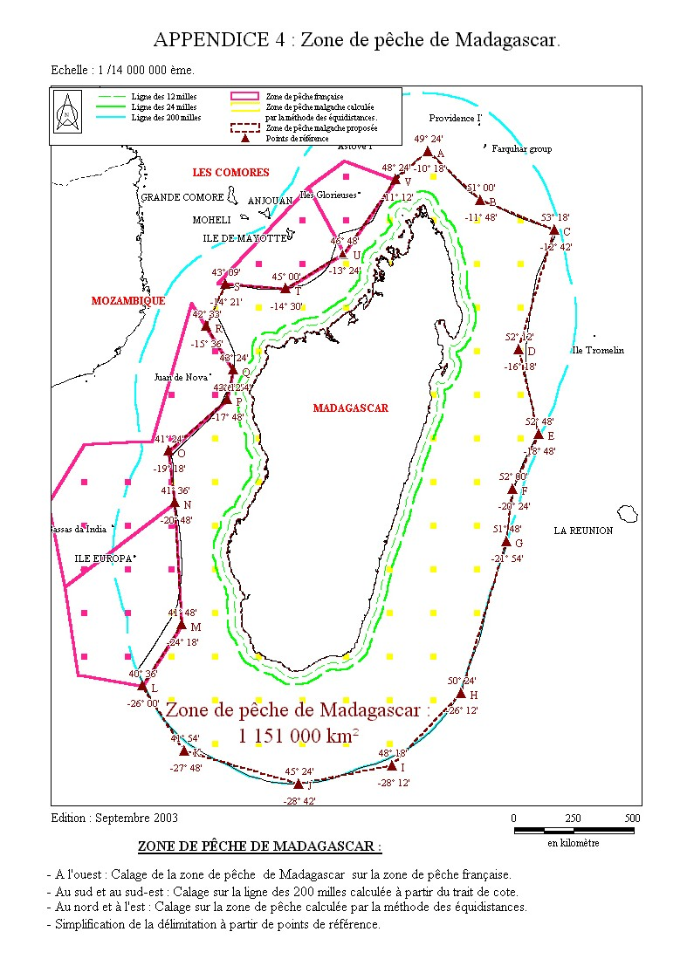

Le domaine des ressources halieutiques et de la pêche fait parti du secteur primaire incluant les domaines de l’agriculture, de l’élevage et de la sylviculture. Ce secteur prend une place non négligeable dans l’économie malgache. La part du secteur halieutique du Produit Intérieur Brut (PIB) malgache a été de l’ordre de 3,20 % en 2022. La contribution du secteur des pêches à la balance des paiements, de l’ordre de 529 milliards Ariary (Ar) soit 5,7% en valeur des exportations globales en 2020 contre 3,3% en 2019, est considérée davantage stratégique. Elle constitue une manne importante pour l’économie malgache au regard de la structure et des besoins de financement du pays.
Le secteur de la pêche est également le premier pourvoyeur de devises, de protéines d’origine animales et d’emplois pour les populations vulnérables. Il emploie, en effet, environ 470 000 personnes et fait vivre près de 1 500 000 malgaches (DESP, 2021)

Trois-quarts de la production du secteur Ressources Halieutiques et Pêches sont produits par les ressources maritimes et le reste issu de la pêche continentale. Au niveau des producteurs, ce sont les petits pêcheurs et les pisciculteurs qui génèrent plus de la moitié de la production totale, environ 62,71%. Sur le long terme, la production totale n’a que faiblement augmenté, sauf entre 1995 et 2008, où l’aquaculture de crevettes a quintuplé sa production.

Le domaine de la pêche maritime est subdivisé en trois catégorie i) la pêche industrielle (30% de la production totale en volume), utilisant des navires de plus 50CV, est pratiquée par les armateurs crevettiers, les thoniers et ceux pour la pêche au large, ii) la pêche artisanale dont la puissance motrice est entre 15 à 50CV, généralement pratiquant la pêche aux poissons par différentes formes d’engins et iii) la pêche traditionnelle (60% de la production totale en volume) pratiquée à bord d’une embarcation non motorisée ou à pied. La pêche maritime contribue à la subsistance d'environ un million de personnes, dont environ 100.000 emplois directs par an (dont 2.300 dans la pêche industrielle). L'exportation de produits halieutiques a rapporté près de 707,78 milliards d'Ariary (un dollar équivaut à 3.400 ariary) pour une quantité totale exportée de 24.195 tonnes (ASH, 2022).

Au total environ 50 chalutiers industriels composent la flotte de la pêche industrielle à Madagascar, et s'y ajoutent les 85.000 pêcheurs traditionnels d'après le dernier recensement officiel en 2012-2013. Madagascar a produit en 2019-2022, entre 124.600 à 147.300 tonnes (DESP/SSPEB, 2022) de produits halieutiques, toutes pêches confondues comme les poissons, les algues, les coquillages, 20.000 à 24.000 tonnes d'entre eux proviennent de la pêche industrielle.
La pêche industrielle, la pêche artisanale et la pêche traditionnelle représentent respectivement 32,4%, 0,3% et 67,3% de la production totale en volume.
Madagascar dispose de plusieurs plans d’eaux continentaux composés par les lacs, les marais et les lagunes, et sont sujets à de nombreuses menaces comme la sédimentation, l’assèchement pour la pratique de la riziculture irriguée, l’envahissement des plantes aquatiques et la pollution. Beaucoup de ces plans d’eau sont en surexploitation, avec une diminution constatée de la production et de la taille des captures.
En 2012, le Projet PACPT/BAD a recensé 85 000 petits pêcheurs éparpillés sur 2.500 villages, dont 40% sur du maritime exclusif, 34% en eau douce exclusif, et 25% en eaux saumâtres. Ces données ont été mises à jour en 2022-2023.
Dans le domaine de l’aquaculture, elle peut être continentale et pratiquée par les pisciculteurs sur des étangs, de la rizipisciculture et en eau saumâtre ou marine essentiellement pour la crevetticulture (production maximale observée en 2022 avec plus de 7.102 tonnes, données MPEB), l’algoculture (production autour de 8.400 à 15 800 tonnes) et le grossissement d’holothurie (activité très récente au début de l’année 2021).
La consommation de poissons de la population, ayant une forte préférence pour les produits frais, reste très faible, estimée à 2,2 kg/an/individu en moyenne (MRHP, 2012, Stratégie de bonne gouvernance de la pêche maritime). Toutefois en milieu urbain, et avec un prix moyen d’achat inférieur à la viande, la consommation est de 15kg/an/individu avec une forte préférence pour les poissons d’eau douce en 2015.

Au niveau institutionnel, plusieurs sources de statistiques sont disponibles au niveau du secteur et sont issues essentiellement de l’Administration centrale à travers la direction en charge de la statistique et de ses principales agences.

En 2022, le Service Statistique de la Pêche et de l’Economie Bleue est sous la responsabilité de la Direction des Etudes, de la Statistique et de la Planification.
Signes conventionnels

nd ; données que l’on n’a pas pu obtenir ;
données non disponibles séparément
néant ;quantité que l’on sait égale à zéro ; quantité donnée dans la source originale comme « nulle » sans autre précision.
tonnes
Kilogrammes
Nombre

INTRODUCTION

Le Service Statistique de la pêche et de l’Economie Bleue est chargé de collecter, traiter, analyser les données et mettre à jour les bases de données statistiques incluant toutes les filières au sein du Ministère en chargé de la pêche.

Le présent rapport récapitule les activités effectuées pour chaque Direction Régionale de la Pêche et de l’Economie Bleue (DRPEB), ainsi que le rapport de pêche de société durant l’année 2019 à 2022. C’est un rapport technique et administration qui permet de présenter la situation dans ces régions et au niveau central.

Notes générales

Dans ce volume de l’annuaire statistique de pêche et aquaculture, la période annuelle utilisée est l’année civile (1er Janvier au 31 Décembre). Les données sont exprimées en tonnes, à l’exception des données d’alevins, poissons d’aquarium qui sont exprimées en nombre et/ou pièces.

L’expression production désigne l’équivalent en poids vifs des quantités capturées. Les données sur les quantités capturées (débarquées), à savoir après traitement, doivent être converties à l’aide de taux de rendement précis (coefficients de conversion) afin de déterminer les équivalents en poids vif.

Production par type de pêcherie

Pour l’année 2019-2022, la production de la pêche et de l’aquaculture enregistrée au niveau du service statistique s’élève en moyenne de 132 114 tonnes et se varient aux environs de 124 683,60 tonnes au 147 364,77 tonnes,

Les thons pêchés par le navire battant pavillon étranger (dans la ZEE Madagascar) vaut en moyenne de 8 767,44 tonnes.
Les alevins produits sont en nombre de 4 316701 au 16 860 796

C’est la petite pêche maritime (62,71%) et la pêche industrielle maritime (15,15%) qui apportent la majeure partie des productions ; la part des autres branches est faible (aquaculture marine (11,95%), petite pêche continentale (9,19%), aquaculture eau douce 0,83%) et pêche artisanale (0,17%). D’une manière générale, 78,03 % de la production proviennent du sous-secteur maritime et le reste du sous-secteur continental et aquaculture.

Pour l’année 2019, une diminution de 3 523,63 tonnes soit 2,61% par rapport à l’année 2018 et reste stable, 124 700 tonnes entre 2020 et 2021 et la production pour l’année 2022 augmente de 22 603,37 soit 15,34%.

Tableau 1 : La situation de la production par type de pêcherie
Unité : en tonnes

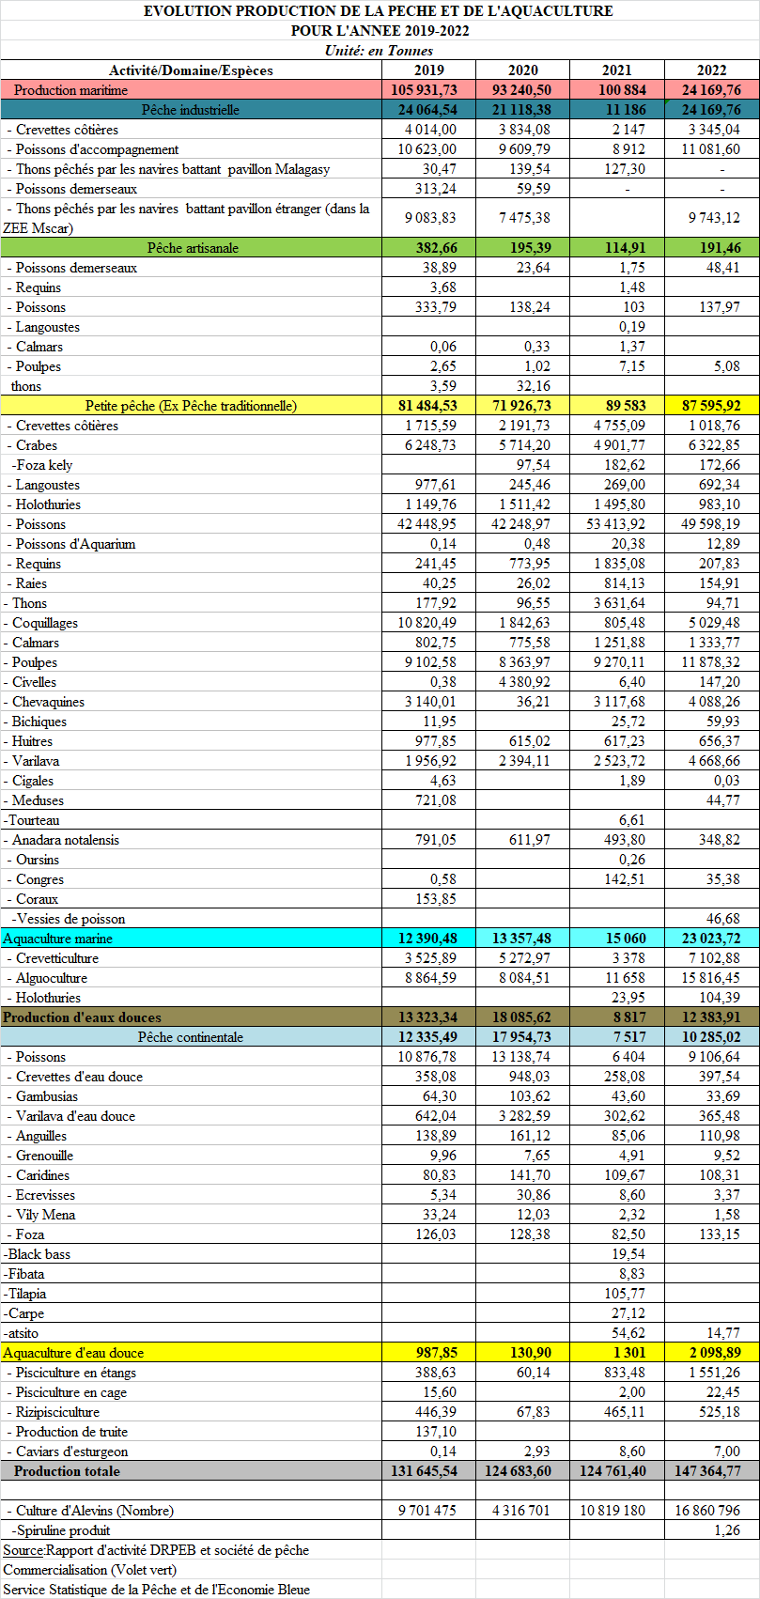
Tableau 2 :Production par type d’activités et domaines
Unité : en tonnes

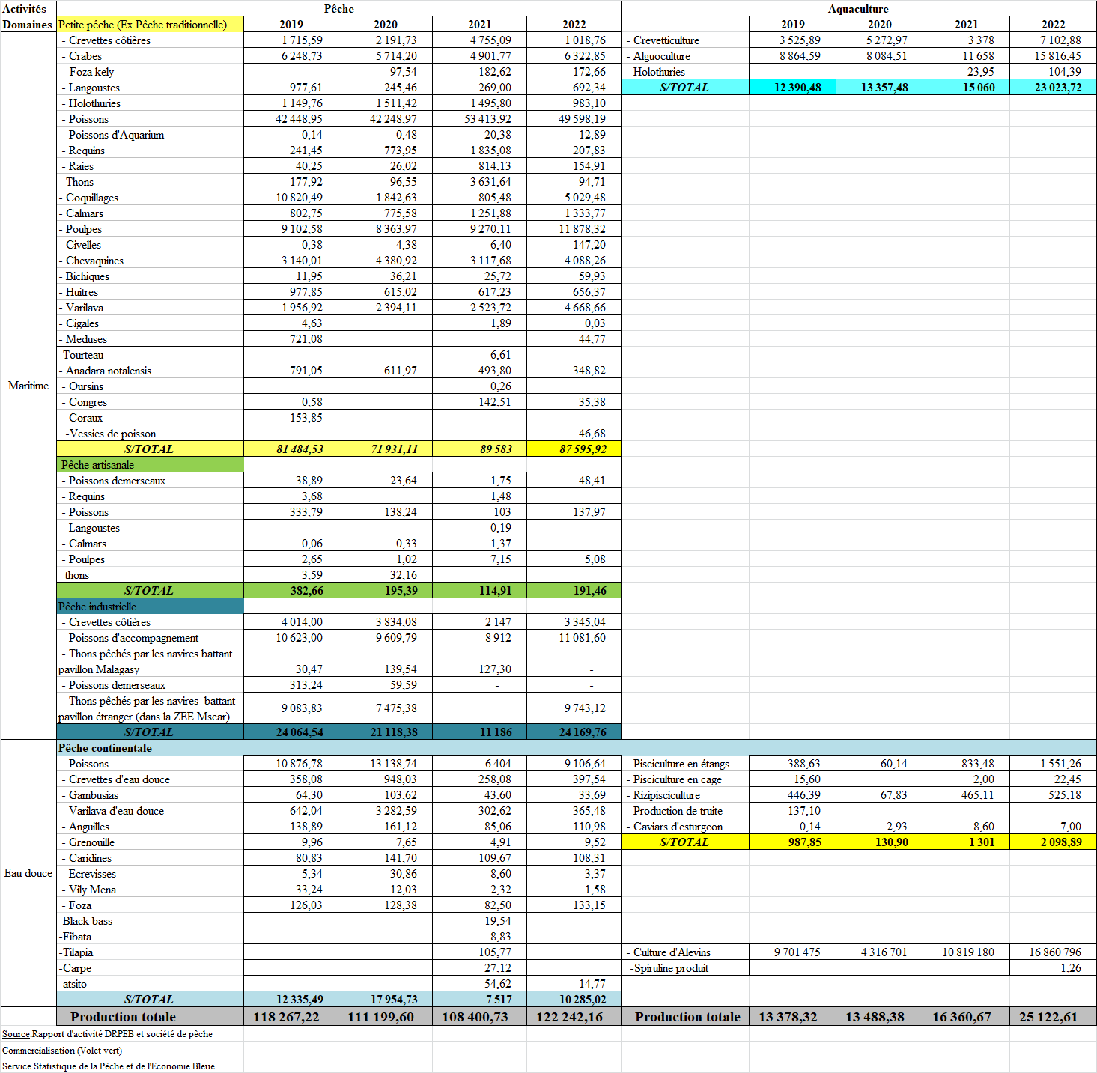

Figure 1 : Tonnage de captures par type de pêcherie

Figure 2 : Composition de production par type de pêcherie

Figure 3 : Production totale de la pêche et de l’aquaculture

Figure 4: Production de la petite pêche maritime ventilée par espèces
Unité : en tonnes

Figure 5 : Production de la pêche artisanale ventilée par espèces

Figure 6 : Production de la pêche industrielle ventilée par espèces

Figure 7 : Production de la petite pêche continentale ventilée par espèces

Figure 8 : Production de l’aquaculture marine ventilée par espèces

Figure 9 : Production de l’aquaculture en eau douce ventilée par espèces

Figure 10 : Production de thons pêchés par les navires battant pavillon étranger

Figure 11 : Nombre d’alevins produits

Tableau 3 : Production de la pêche et de l’aquaculture par NOMAC et NOMAP
Unité : en tonnes

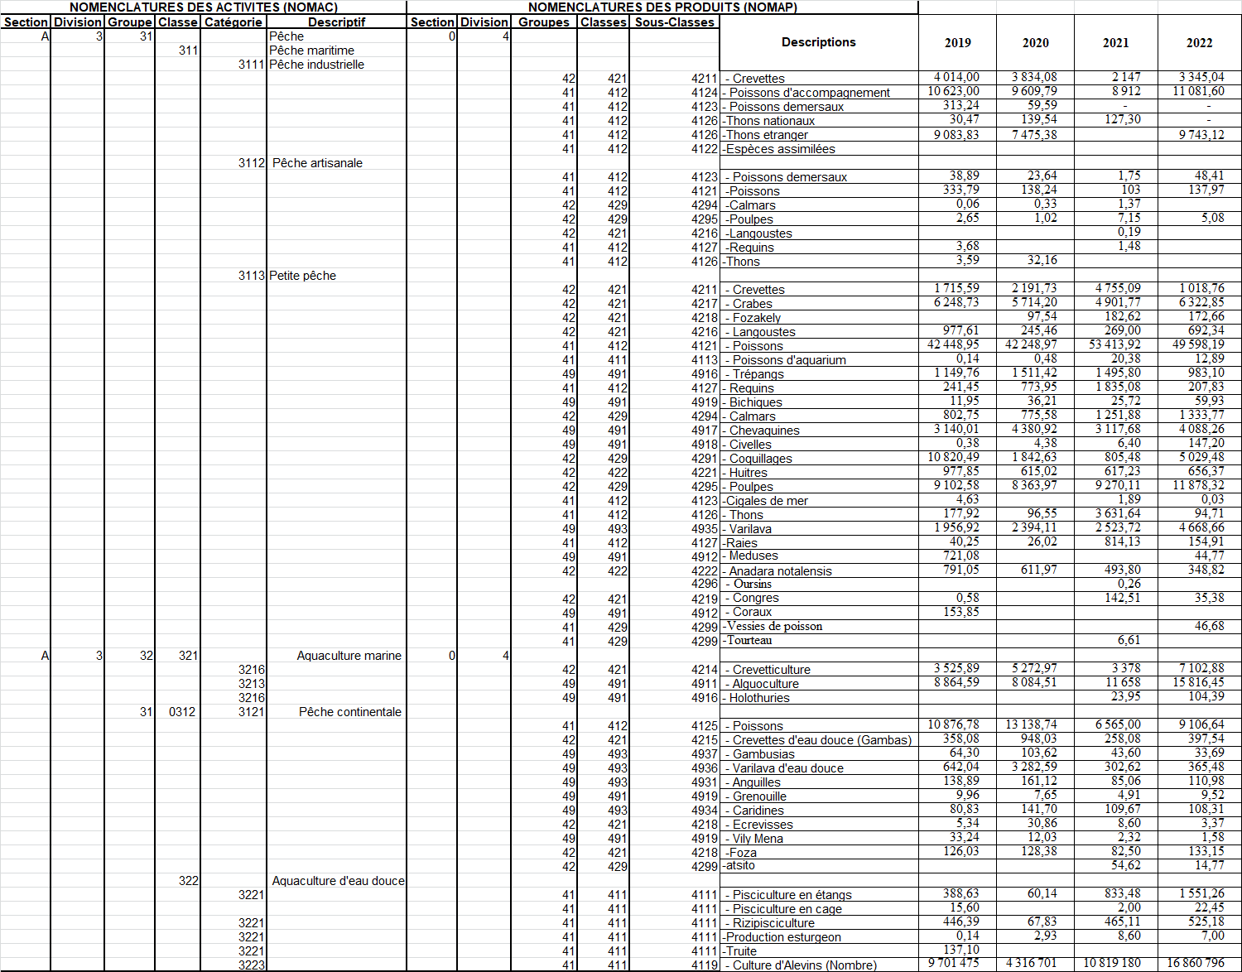
CTOI (Commission des Thons de l’Océan Indien)

Pour l’année 2019-2022, la déclaration de statistiques des pêches (captures nominales, prises/ efforts et rejets) requises par la CTOI est effectuée avant le mois de juin 2020-2023 pour les données préliminaires et décembre 2020-2023 la version finale, suivant la résolution 10/02 et 05/05 des mesures adoptées par la CTOI (modifier à partir de l’année 2018 en 15/01, 15/02 et 17/05).

Capture des navires Malagasy selon les logbooks parvenus au Service Statistique de la pêche et de l’Economie Bleue

Les données présentées, ci-après, ont été collectées par des logbooks, embarqués à bord de 5 palangriers malagasy opérant à l’ouest de l’océan indien, du 01/01/2019 au 31/12/2022, à l’intérieur de la ZEE malagasy.
Au cours de cette campagne, le nombre d’hameçons par palangre, indicateur habituel de l’effort de pêche des palangriers, vaut en moyenne de 578 565.
Les captures totales dans la ZEE ont été de plus de 107,00 tonnes en moyenne et varient entre 127,01 tonnes au 161,46 tonnes. La production moyenne par navire a été de près de 28,43 tonnes.
Les thons majeurs (albacore, patudo et germon) ont représenté près de 54,69% des prises et l’espadon (X. gladius) 14,67% ; l’espèce dominante a été cependant le germon suivi de l’albacore ; thon obése (21,48%). Les captures de requins (peau bleue) ont été relativement moins importantes (11,97%). Les autres espèces pêchées ont été le marlin rayé (Striped marlin), le voilier (Istiophorusplatypterus), dorade (Coryphaenequiselis), makaire noire (Makairaindica), makaire à rostre court (Tetrapturusangustirostris), escolier, lancier, barracuda et les prises mélangées.

Tableau 4 : Captures nominales ou captures totales conservées annuelles ventilées par espèces

Unité : en tonnes

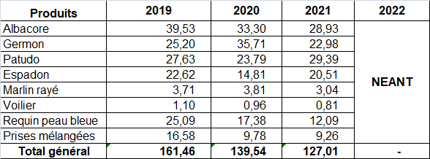
Figure 12 :Captures nominales ou captures totales conservées annuelles ventilées par espèces

Figure 13 : Captures nominales ou captures totales conservées annuelles

Figure 14: La composition spécifique des captures de palangriers Malagasy (en %)

Tableau 5: Effort par mois (Nombre d’hameçons)

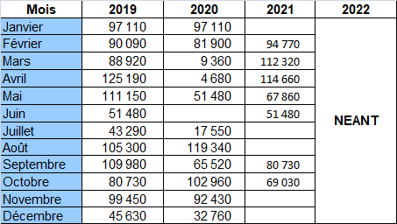

Figure 15: Effort par mois (Nombre d’hameçons)

Figure 16 : Effort totale (Nombre d’hameçons)

Tableau 6 : Captures par mois ventilé par espèces
Unité : en tonnes

Année : 2019

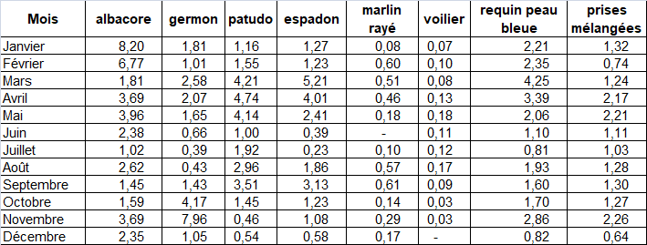

Figure 17 : Captures par mois ventilé par espèces

Tableau 7 : Captures par mois ventilé par espèces
Unité : en tonnes

Année : 2020

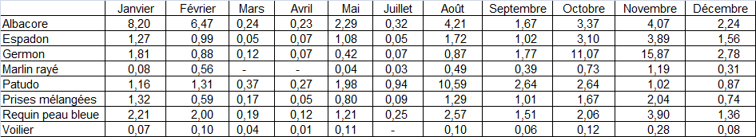

Figure 18:Captures par mois ventilé par espèces

Tableau 8 : Captures par mois ventilé par espèces
Unité : en tonnes

Année :2021

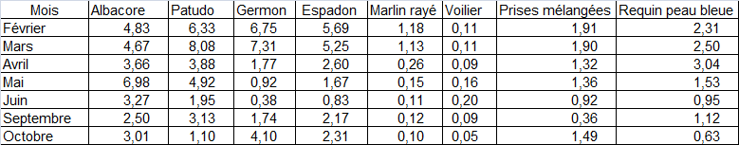

Figure 19 : Captures par mois ventilé par espèces

Tableau 9 : Captures totales par mois
Unité : en tonnes

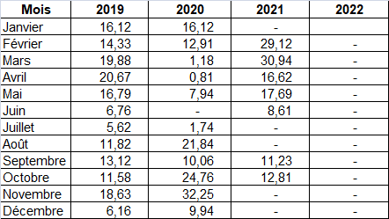

Figure 20:Captures totales par mois

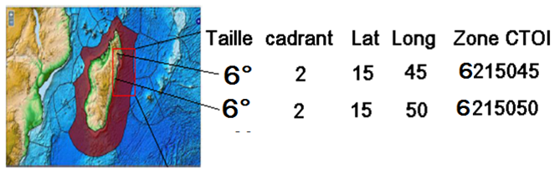

BANACREM
(BAse de données NAtionale sur les statistiques de la pêche CREvettièreMalgache)

BANACREM est l’unique source officielle de données relatives à la pêcherie crevettière, voire la pêche chalutière.

Ainsi le Ministère qui en charge de la gestion des ressources halieutiques doit disposer des informations fiables (l’idéal), à la limite avec le minimum de biais. Ces données serviront surtout comme éléments de base dans les mesures d’aménagement à mettre en place.

Les informations alimentant la base de données BANACREM (effort de pêche, capture) proviennent en grande partie des capitaines des bateaux. Ces données sont notées dans le journal de pêche sur une base journalière.

BANACREM permet un archivage de l'historique de la pêcherie (structure de l'exploitation) et des activités de la flottille (effort de pêche et capture). Les objectifs de BANACREM sont de:
- Archiver des données sur plusieurs années permettant une analyse comparative de l'exploitation
- Disposer des résultats fiables et évolutifs par période
- Mettre à la disposition de l'Administration un outil de gestion permettant une prise de décision optimale pour la gestion de la pêche crevettière
- Satisfaire les besoins des opérateurs en matière de statistiques des pêches tout en garantissant un degré de confidentialité des informations
BANACREM devrait être un outil opérationnel pour affiner les connaissances sur lapêcherie, ainsi que pour identifier et caractériser des stratégies de pêche particulièresmises en œuvre.

Pour la pêche industrielle, au titre de l’année 2019, une augmentation des captures d’environ 9,16 % par rapport à l’année précédente (2018) et diminue à l’ordre de 5,80% à 6,06% pour l’année 2020-2021, s’observe dans les différentes zones, les captures auraient été de 3 332,85 tonnes en moyenne. La totalité des captures était réalisée sur la côte Ouest, qui vaut de 3 121,89 tonnes. La zone C, C1 et C2 contribuent le plus aux captures, suivie de loin par les zones B et A. La zone D est la moins productive, les captures n’y ont jamais dépassé les 500 tonnes, qui valent de 240 tonnes en moyenne.

A partir de 2012, les captures accessoires ou by catch (poissons d’accompagnement) sont les espèces capturées autre que l’espèce cible, ont augmenté progressivement pour atteindre 10 471,48 tonnes en 2019 et jusqu’au 11 081,60 tonnes en 2022.

Le rendement annuel par bateau se stabilise aux environs de 91,52 t/bateau/an

Pour la pêche industrielle, trois espèces de crevettes constituent l'essentiel des prises. Fenneropenaeusindicus (White), Metapenaeusmonoceros(Pink, Brown, Calendre) et Penaeussemisulcatus(Tiger, Brown). Les captures étaient constituées à 44,57% en poids par Metapenaeusmonoceros

Pour l’année 2019-2020, six sociétés de pêche exploitent la ressource crevettière malgache : la SOMAPECHE (Société Malgache de Pêcherie), les PNB (Les Pêcheries de Nossi-Be), la RFO (Refrigepêche Ouest), la RFE (Refrigepêche Est), la PECHEXPORT et la CRUSTAPECHE.
Après la reforme, 2021-2022, six sociétés de pêche exploitent la ressource crevettière malgache : la SOMAPECHE (Société Malgache de Pêcherie), les PNB (Les Pêcheries de Nossi-Be), la RFO (Refrigepêche Ouest), la RFE (Refrigepêche Est), la PECHEXPORT et la MADAFISHERY.

Tableau 10 : Tonnage des captures crevettes côtières
Unité : en tonnes

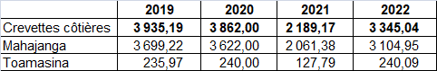

Figure 21:Tonnage des captures crevettes côtières

Tableau 11: Tonnage des captures de poissons d’accompagnement ou by catch
Unité : en tonnes

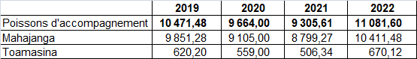

Figure 22:Tonnage des captures de poissons d’accompagnement ou by catch

Tableau 12: Tonnage des captures de crevettes par espèces
Unité : en tonnes

Figure 23:Tonnage des captures de crevettes par espèces

Tableau 13: Tonnage des captures de crevettes par zone de pêche

Unité : en tonnes

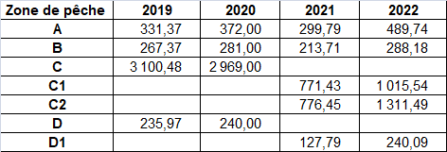

Figure 24:Tonnage des captures de crevettes par zone de pêche

Tableau 14: Tonnage des captures poissons d’accompagnement par zone de pêche

Unité : en tonnes

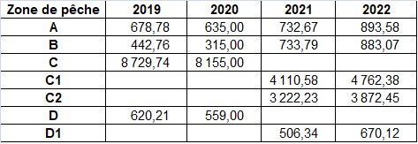
Figure 25:Tonnage des captures de poissons d’accompagnement par zone de pêche

Note de conjoncture : DECEMBRE 2022

PÊCHE INDUSTRIELLE DE LA PECHE CREVETTIERE
Toutes zones confondues

1-PREAMBULE

Dans le cadre du suivi de la ressource crevettière, cette note de conjoncture présente l’évolution de la production débarquée au cours de la campagne de pêche 2022.
Au regard de la chute de captures constatée depuis quelques années, Direction des Etudes de la Statistique et de la Planification (DESP) a choisi de présenter les différents indicateurs sur 18 ans, de 2004 à 2022 (2004 étant l’année de référence).
Il convient de préciser que :
- Ces résultats à fin décembre 2022 restent provisoires jusqu’à ce qu’ils soient officiellement validés avec les données du BANACREM.
- Les données réelles de 2004 à 2022 sont arrêtées au 31décembre de chaque année.
- Nous disposons des données de l’intégralité des bateaux en activité.
- On a intégré les captures accessoires valorisées dans les indicateurs de capture.

2-OBJECTIF
L’objectif de cette note de conjoncture est de présenter de façon succincte l’évolution des indicateurs suivants :
Indicateurs de capture
- Captures de crevettes -Décembre 2004 à 2022(en tonnes) – Graphe I
- Fréquences de distribution des captures -Décembre 2004, 2019, 2020 , 2021 et 2022(en %) – Graphe II
- Captures accessoires valorisées – Graphes III et IV
Indicateurs d’activité
- Nombre total de jours de pêche -Décembre2004 à 2022 – Graphe V
- Nombre de bateaux de pêche en activité -Décembre 2004 à 2022 – Graphe VI
Indicateurs de rendement
- Captures par jour de pêche -Décembre 2004 à 2022(en kilos) – Graphe VII
- Captures par Unité d’Engin - Décembre 2004 à 2022(en kilos) – Graphe VIII

La récapitulation par zone de pêche est présentée en annexe sous forme de graphique.

3-SFPI : ANALYSE DES INDICATEURS SUR 18 ANS - TOUTES ZONES

3-1 INDICATEURS DE CAPTURE – FIN DECEMBRE

GRAPHE I : CAPTURES DE CREVETTES (Tonne)

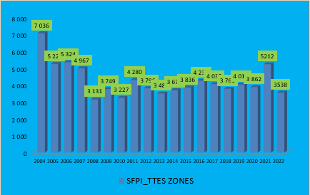

GRAPHE II : CALIBRES

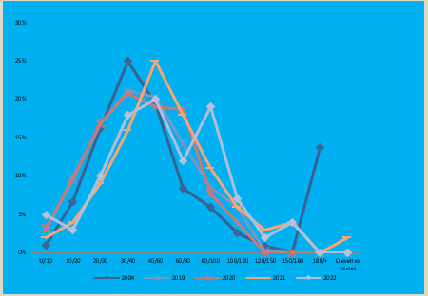

        - Volume des captures de crevettes (graphe 1)
Par rapport à la situation 2021 les captures de crevettes ont légèrement diminué de -34% en 2021. L’écart des captures est encore plus importante par rapport à l’année de référence 2004 : 3538 tonnes en 2022 contre 7 036 tonnes en 2004 soit une régression des prises de -49%.

        - Fréquences de distribution des captures à fin décembre 2021(graphe II)
D’après l’analyse comparée des fréquences de distribution des calibres des captures, les crevettes de taille petite (100/+) représentent 11% des captures ; 50% pour celles de taille moyenne et 32% pour les grosses crevettes.

- Captures accessoires valorisées (graphes III et IV)

GRAPHE III : CAPTURES ACCESSOIRES ANNUELLES (Tonne)

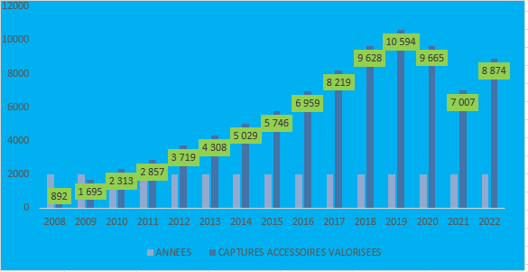

GRAPHE IV : CAPTURES ACCESSOIRES 2022 PAR ZONE(%)

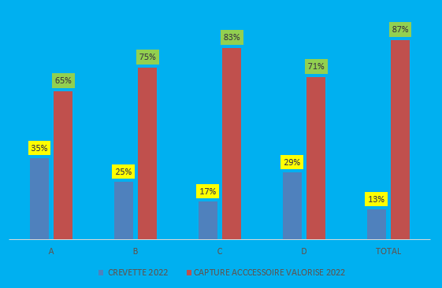
De 2008 à 2021, le volume des captures accessoires valorisées montre une tendance haussière continue avec une variation annuelle moyenne de 9%. Cependant, en 2022, une hausse de 21% est enregistrée par rapport à 2021 (graphe III). Le ratio captures accessoires/ crevettes a diminué: 7,6 en 2022contre 4,8 en 2021.

Aux niveaux des zones de pêche (graphe IV) :
- Les captures accessoires sont plus considérables dans les zones C et D représentant respectivement 83% et 71% de la totalité des captures ;
- Pour toutes zones confondues, les captures by catch remportent sur les prises de crevettes avec un quota significatif de 83% du total des captures.

3-2 INDICATEURS D’ACTIVITE - FIN DECEMBRE

GRAPHE V : NBRE DE JRS DE PECHE

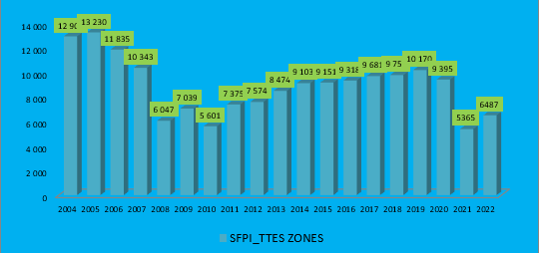

GRAPHE VI : NOMBRE DE NAVIRES

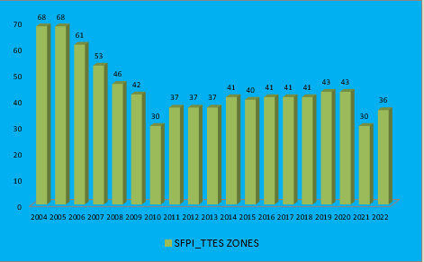

- Entre 2021 et 2022, on enregistre une légère hausse du nombre total de jours de pêche (graphe V) de 17% avec le même effectif de navire en activité (graphe VI). Le nombre de jours moyen de pêche par bateau est donc passé de 210 à 218 jours.

- Par rapport à 2004,le recul du nombre de jours de pêche est de 79%en 2022avec le retrait de 33 navires. A noter toutefois que le nombre de jour de pêche par bateau à l’époque était de 190 jours.

3-3 INDICATEURS DE RENDEMENT - FIN DECEMBRE

GRAPHE VII : CAPTURES PAR JOUR DE PECHE PAR BATEAU (Kg)

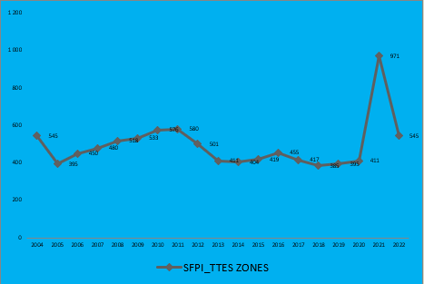

GRAPHE VIII: CAPTURES / U.E (Kg)

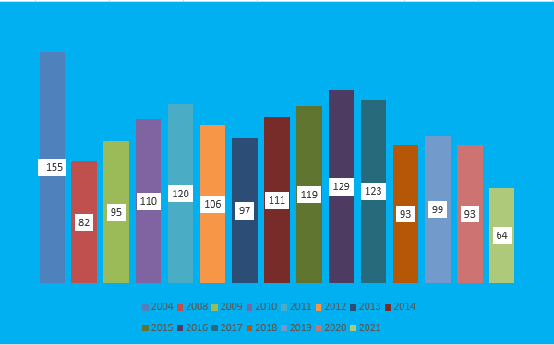

(Graphe VII) Le rendement par jour de pêche s’est baissé de l’ordre de -44% sur 2021/2022. A l’exception de la Zone D, le rendement par jour de pêche par bateau pour chaque zone de pêche est remonté (cf.annexe). Toutefois, par rapport à l’année de référence 2004, une diminution du rendement de -4% est inscrite en 2022 pour toutes zones confondues.

(Graphe VIII) En termes de rendement par unité d’engin, on enregistre :
- Une diminution de -3%sur 2020-2021 (de 93 à 64 kg de crevettes pêchées par UE) ; on compte 14 149 UE utilisés en 2021 contre 41440 UE en 2020.
- Une baisse de -58% sur 2004/2021 (de 155 à 64 kg de crevettes pêchées par UE) ;

CONCLUSION SOUS FILIERE PECHE INDUSTRIELLE- toutes zones

La campagne de pêche industrielle 2022 a enregistré une augmentation des captures, autant pour les crevettes que pour les poissons d’accompagnements. Néanmoins la variation du rendement par jour de pêche a été négative par rapport à 2021.

Le tableau ci-dessous récapitule les principales évolutions des captures et des résultats d’activité de la pêche crevettière pour la campagne 2022 par rapport à 2021:

Indicateur | Capture de crevettes | Capture accessoires valorisées | Efforts de pêche |  | Rendement crevette
 |  |  | Nombre de jours de pêche | Taille de la flotte | Rendement par de jour pêche | Rendement par bateaux
Variation 2021/2022 | -47% | 21% | 17% | 36% | -44% | -4%

ZONE A

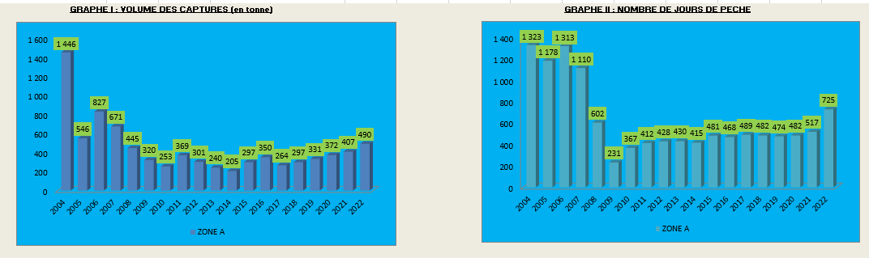

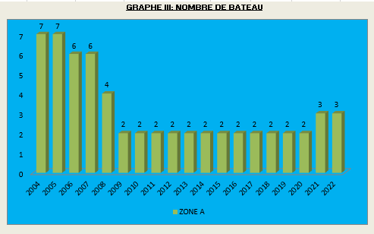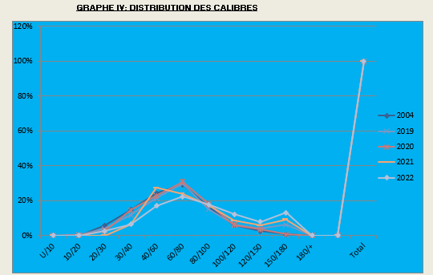

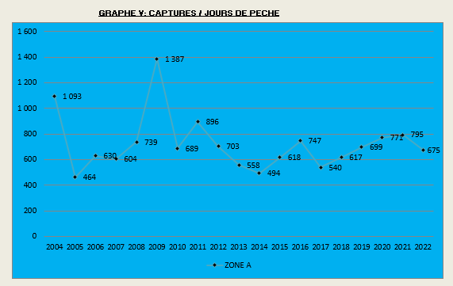
ZONE B

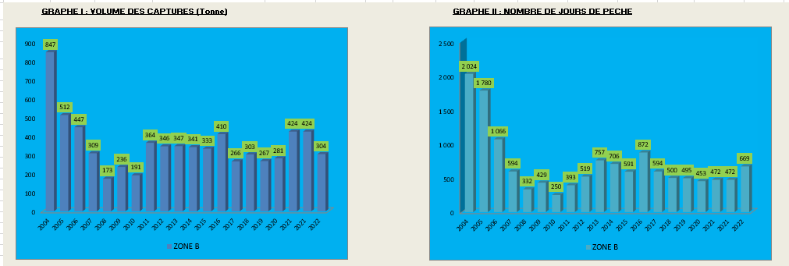

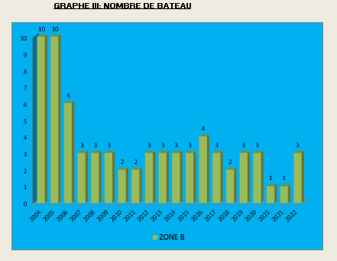

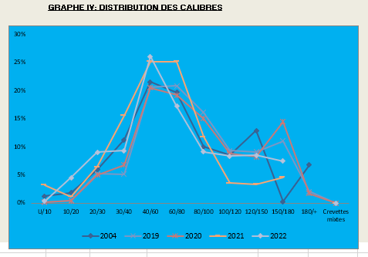
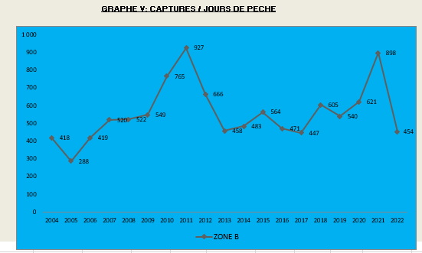
ZONE C

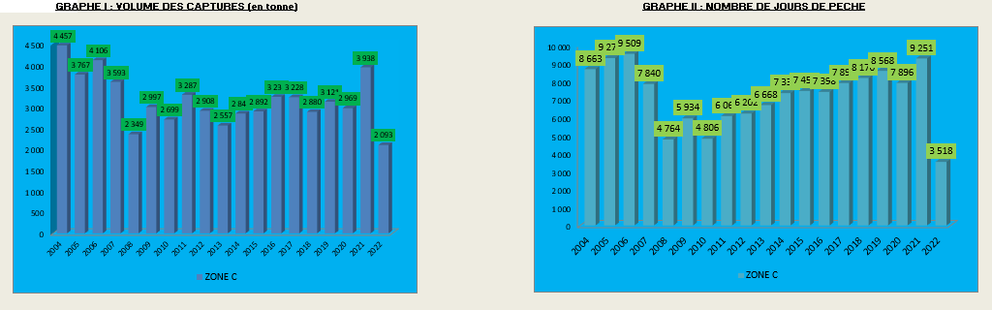
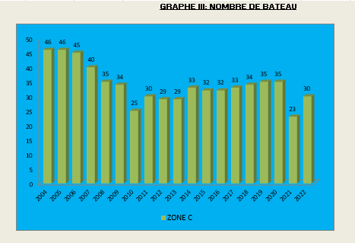
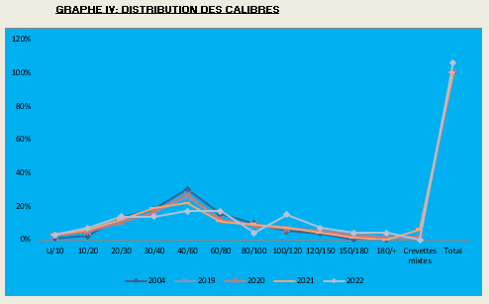

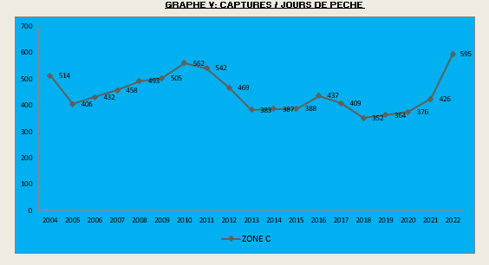
ZONE D

Poissons demersaux (poissons de fonds)

Description de la pêcherie de poissons démersaux
Plus de soixante (60) espèces de poissons démersaux d’intérêt commercial ont été identifiées dans les captures mises à terre des pêcheurs traditionnels, artisanaux et industriels dont la majeure partie provient des by catch de la pêche crevettière (Raveloson (1984), Rabarison (1988), Rasolonirina (2003), Rasolonjatovo et Rafomanana (2004), Andriamanaitra (2004), Randriamiarisoa et al (2005b), Randriamiarisoa (2006), Randriamiarisoa (2008) Randriarilala et al (2008), Randriamiarisoa et Randriamiarisoa, (2012). Elles appartiennent à 32 familles. Le tableau ci-après récapitule les principales espèces de chaque famille.
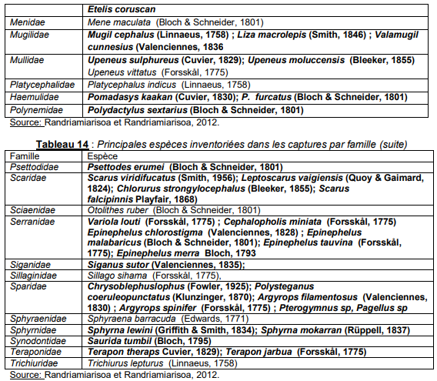
Pour la pêche artisanale et la pêche industrielle, les zones de pêche restent au-delà de 12 miles nautiques de la côte selon la loi en vigueur afin d’éviter les conflits avec les pêcheurs traditionnels. Concernant les pêcheurs traditionnels, ils font leurs activités dans les zones récifales et à l’intérieur de 2 miles nautiques. Ces pêcheurs ne peuvent pas aller au delà de cette distance vu l’état de leur embarcation ainsi que l’inexistence des équipements de sécurité à bord (gilet de sauvetage, lampe torche, …)

La pêche artisanale des poissons démersaux existait depuis des années à Madagascar mais elle a ciblé surtout les requins (Lagoin, 1961). Ces dernières années, elle a commencé à s’intéresser aux espèces de poissons démersaux de haute valeur marchande comme les Serranidae, Lutjanidae, Lethrinidae ....
La pêche artisanale aux poissons démersaux utilise, en général, des vedettes munies de moteur« in bord » ou « hors bord ». La durée d’une marée peut aller de 4 à 9 jours. En général, une marée ne doit pas dépasser 9 jours afin de garder la fraîcheur des produits, conservés tout simplement sous glace à bord.
La pêche industrielle aux poissons démersaux n’a commencé qu’au début des années 2005.
Les engins de pêche utilisés par les pêcheurs traditionnels de poissons démersaux varient d'une localité à une autre. Il en est de même pour l'appellation. Les "jarifa", selon les descriptions de Lagoin (1961) sont des filets maillants dont le maillage minimal est de 100 mm de côté. Dans certaines régions, bien que ces caractéristiques ne soient pas respectées mais, ils utilisent tout simplement des filets maillants avec des cordes tressées, ils les appellent "jarifa". Le recensement mené en 2012 (MPRH, 2013) a fourni cinq (5) grands types d’engins de pêche traditionnelle : lignes, palangrotte, palangre, filets maillants, filets sennes et valakira ou barrages côtiers.
L’engin de pêche couramment utilisé par les pêcheurs traditionnels de poissons démersaux est la palangrotte puisqu’elle est la moins chère. La ligne utilisée pour la pêche de poissons démersaux est très variable selon l’espèce cible et les zones de pêche. Pour les requins, entre autres, la ligne est très forte et le bout est prolongé par de câble en acier torsadé de 1,5 à 3mm de diamètre (avançons). Les hameçons sont spéciaux pour la pêche aux requins et aux gros poissons. Ils doivent avoir une ouverture de 5 à 10cm. Pour la pêche dans des eaux peu profondes ciblant les Sciaenidae, Pomadasidae,..., l’ouverture des hameçons varie de 1 à 2cm.

Pêche industrielle
Tableau 15: Captures poissons demersaux par espèces
Unité : en tonnes

Figure 26: Captures poissons demersaux par espèces
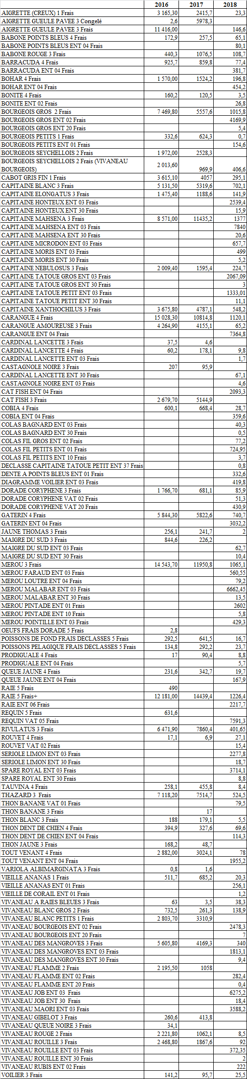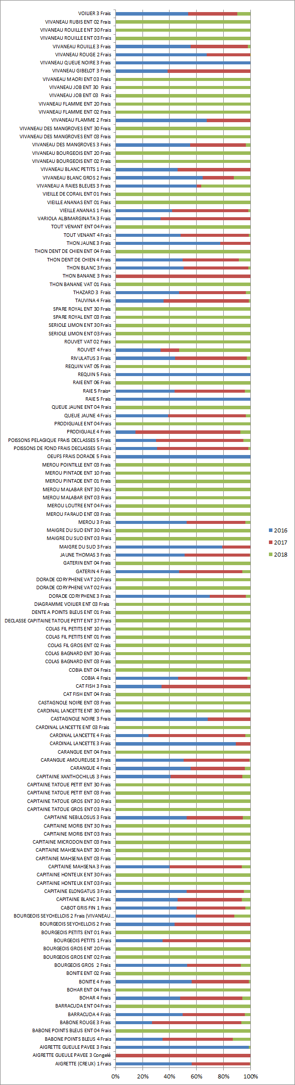
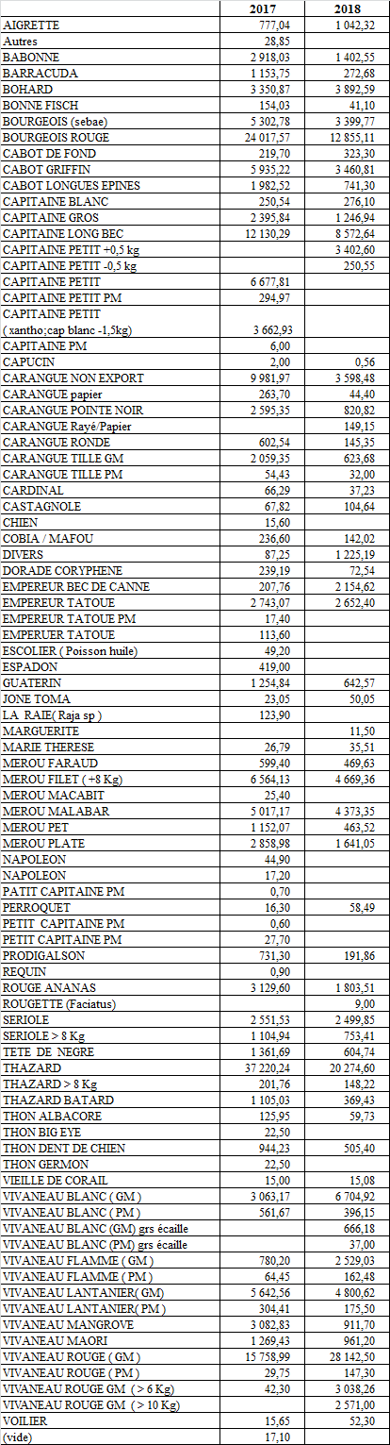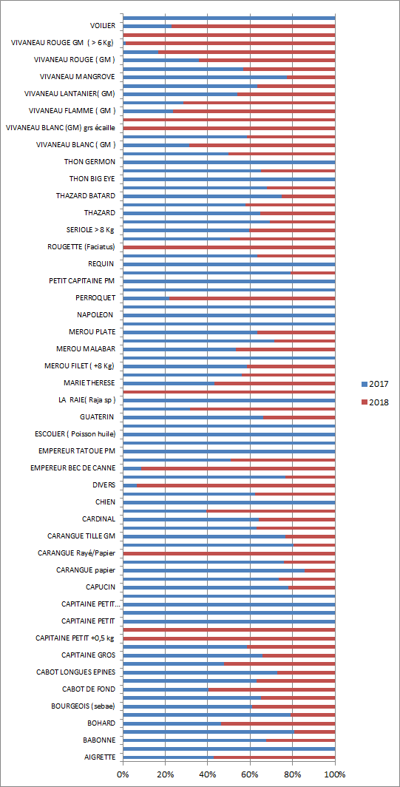
Tableau 16: Captures poissons demersaux
Unité : en tonnes

Figure 27:Captures poissons demersaux
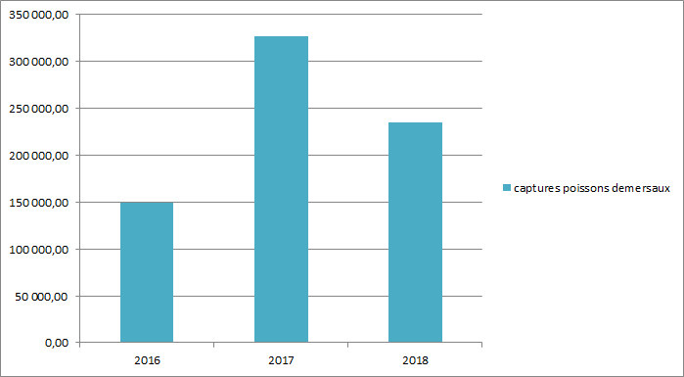

Tableau 17: Captures poissons demersaux par mois
Unité : en tonnes

Figure 28:Captures poissons demersaux par mois
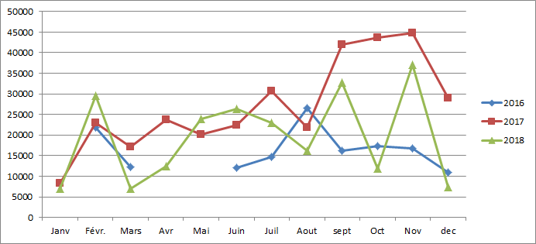
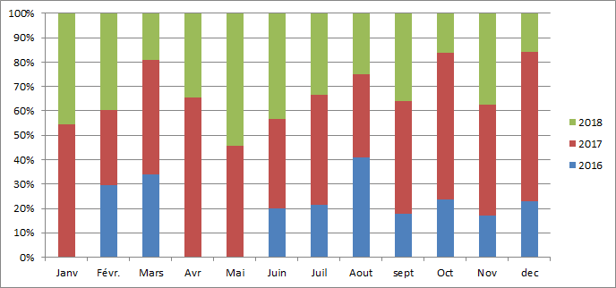

Tableau 18: Captures poissons demersaux par mois ventilé par espèces
Unité : en tonnes

2016
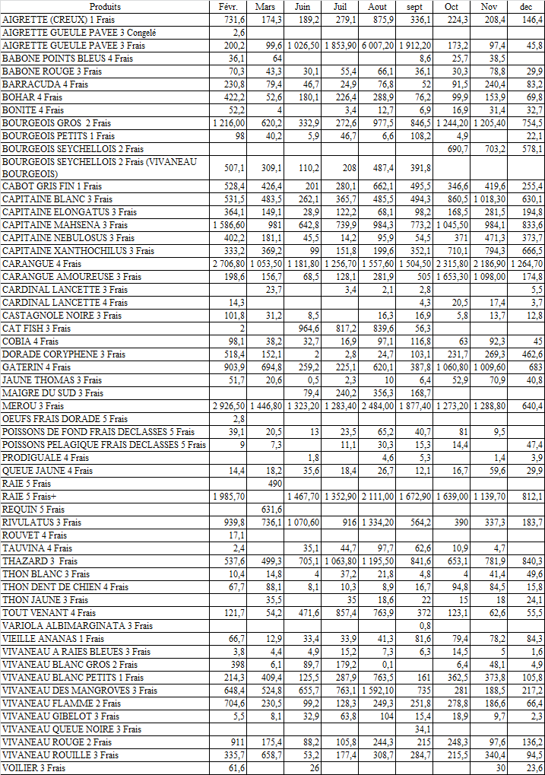
2017
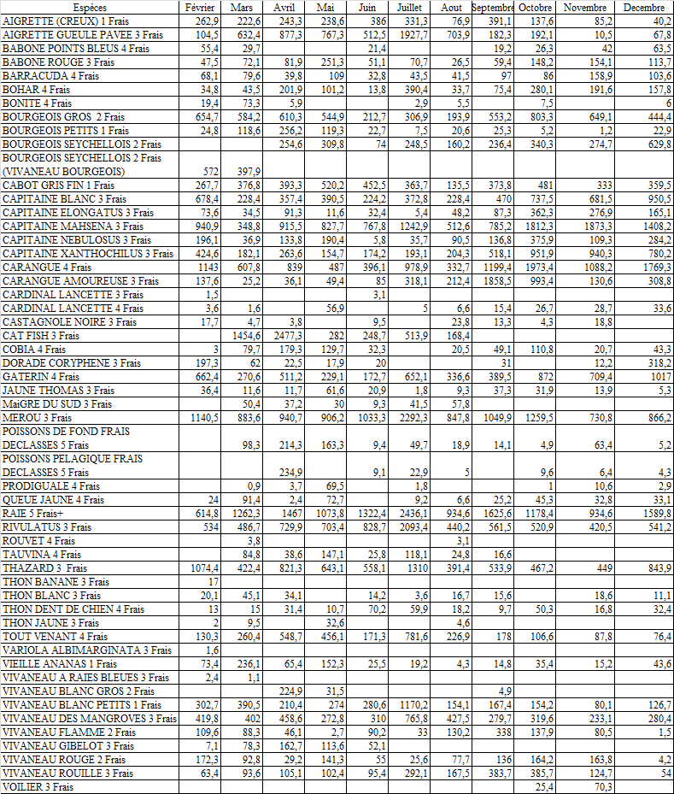

2018
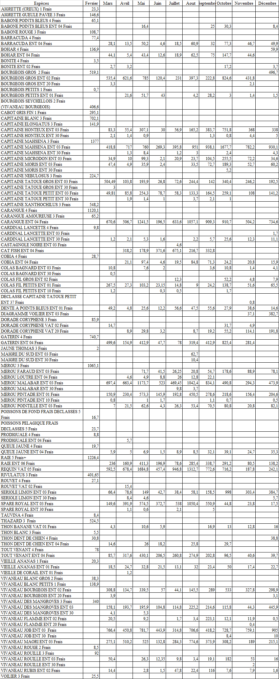
2017
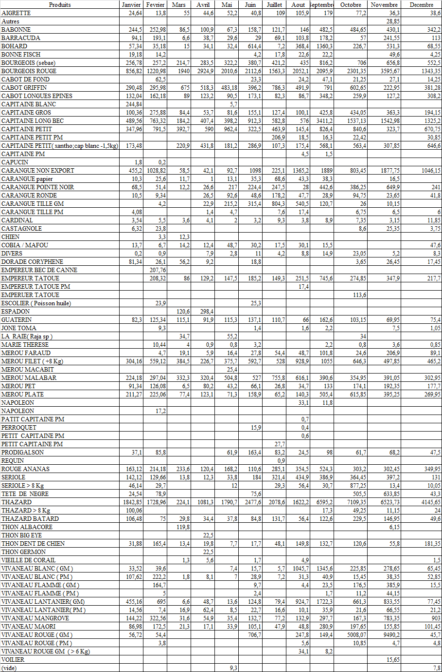
2018
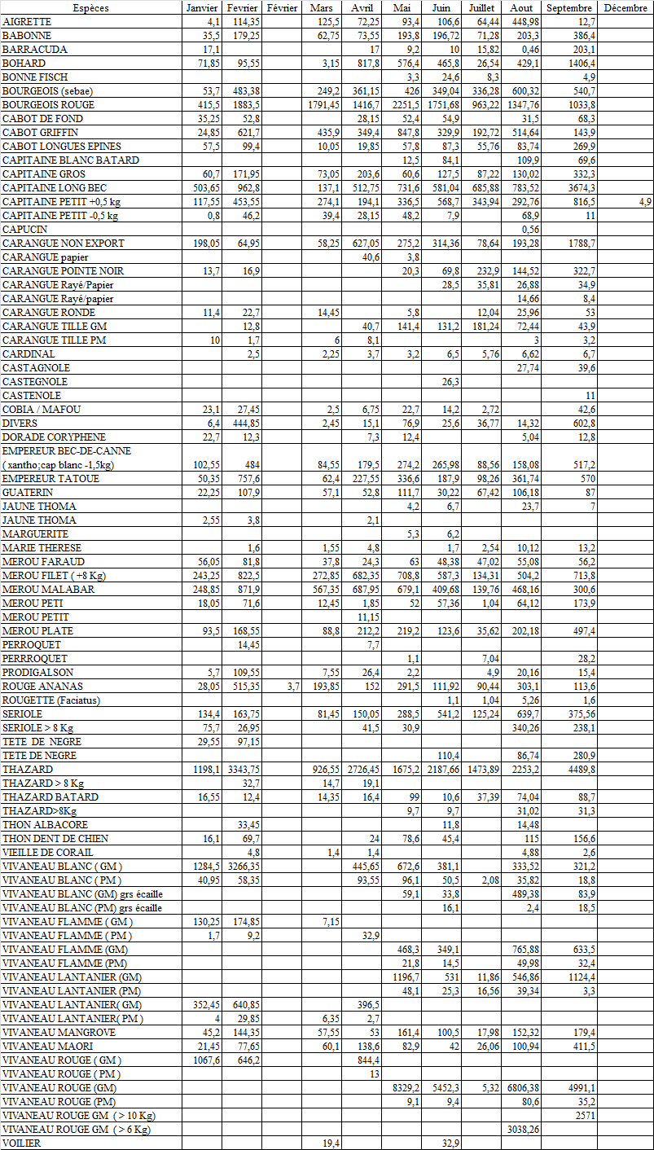
Pêche Artisanale

Tableau 19: Captures poissons demersaux par espèces
Unité : en tonnes

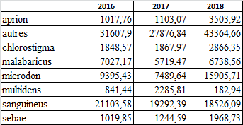

Figure 29 :Captures poissons demersaux par espèces
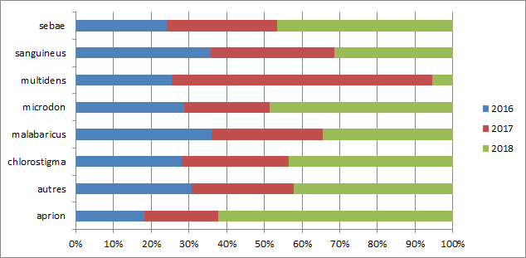

Tableau 20: Captures poissons demersaux
Unité : en tonnes

Figure 30:Captures poissons demersaux
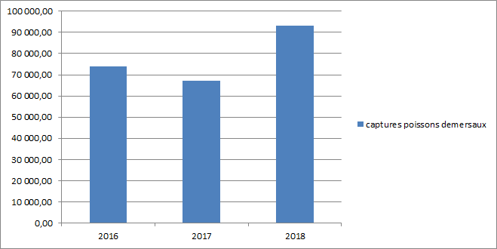
Tableau 21: Captures poissons demersaux par mois
Unité : en tonnes

Figure 31:Captures poissons demersaux par mois
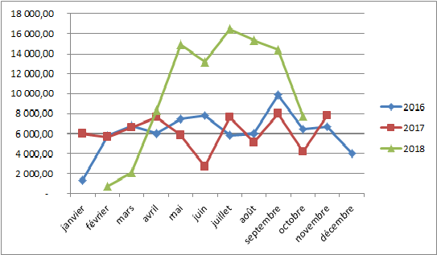

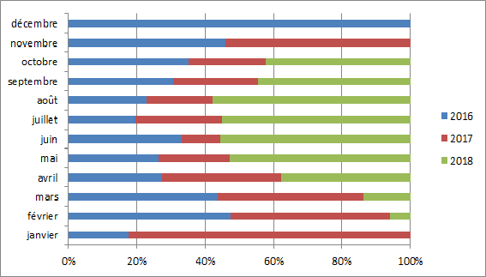
Tableau 22:Captures poissons demersaux par mois ventilé par espèces
Unité : en tonnes
2016
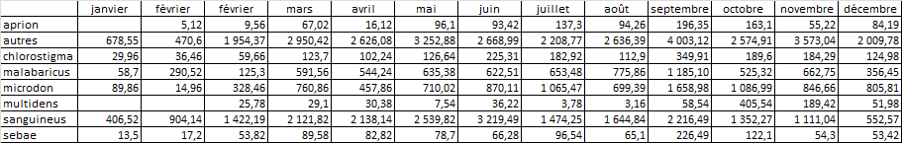
2017
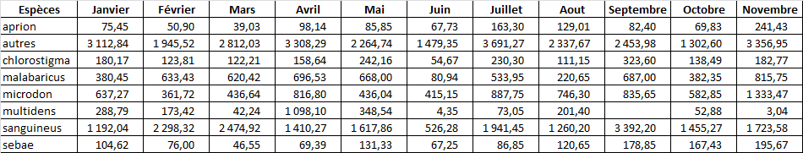
2018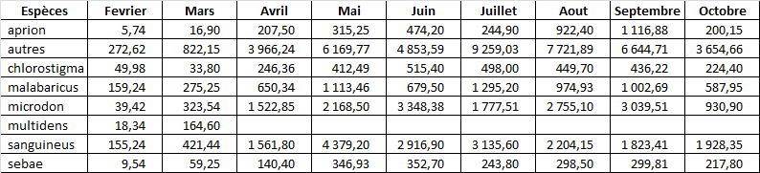
Commercialisation des produits halieutiques

La méthode de collecte des informations est strictement liée au mode d’émission des visa de conformité (VC) et COS (Certificat d’Origine et de Salubrité). Mensuellement, les doubles des VC (volet vert)/COS (internes et extérieurs) émis par les divers services décentralisés devraient être envoyés au niveau des services statistiques décentralisés et centrale en vue d’y être saisis.
Les Certificats d’Origine et de Salubrité qui étaient émis d’Antananarivo par les services décentralisés du Ministère permettaient de fournir des informations quant aux quantités et valeurs, la nature des produits (crevettes, poissons,…) leur mode de présentation et le mode de conservation et enfin l’origine et destination des produits commercialisés soit à l’intérieur de Madagascar soit exportés.
Les visas de conformité sont délivrés par les services décentralisés du Ministère. Ils sont délivrés avant l’obtention des COS et ne peuvent garantir que les produits ont effectivement fait l’objet d’une expédition.
Un visa de conformité n’est délivré que si les produits commercialisés sont conformes à la réglementation en vigueur. Ils ne garantissent plus la salubrité ni même si les produits ont réellement été ex-pédiés /-portés. Pour savoir si les produits énoncés sur le VC ont effectivement expédiés, il est nécessaire de récupérer un double les COS.

A titre de rappel, la commercialisation se fait par :
- vente locale, dans la même zone d’exploitation (exemple : Mahajanga I à Mahajanga I) ;
- expédition interne ou hors district (exemple : Mahajanga I à Antananarivo) ;
- exportation ou expédition externe (exemple : Antananarivo vers France)
Plusieurs formes de commercialisation des produits selon les besoins de la clientèle se sont mises en vente sur le marché notamment :
- entières congelés ; frais ; séchés; bouillie/séchée
- étêtées frais
- décortiquées
- chairs
- filets congelés
- morceaux congelés
- éviscère salé/séché
- queue congelée

Tableau 23:Commercialisation des produits halieutiques (quantité commercialisée) pour l’année 2019-2022
Unité : Tonnes

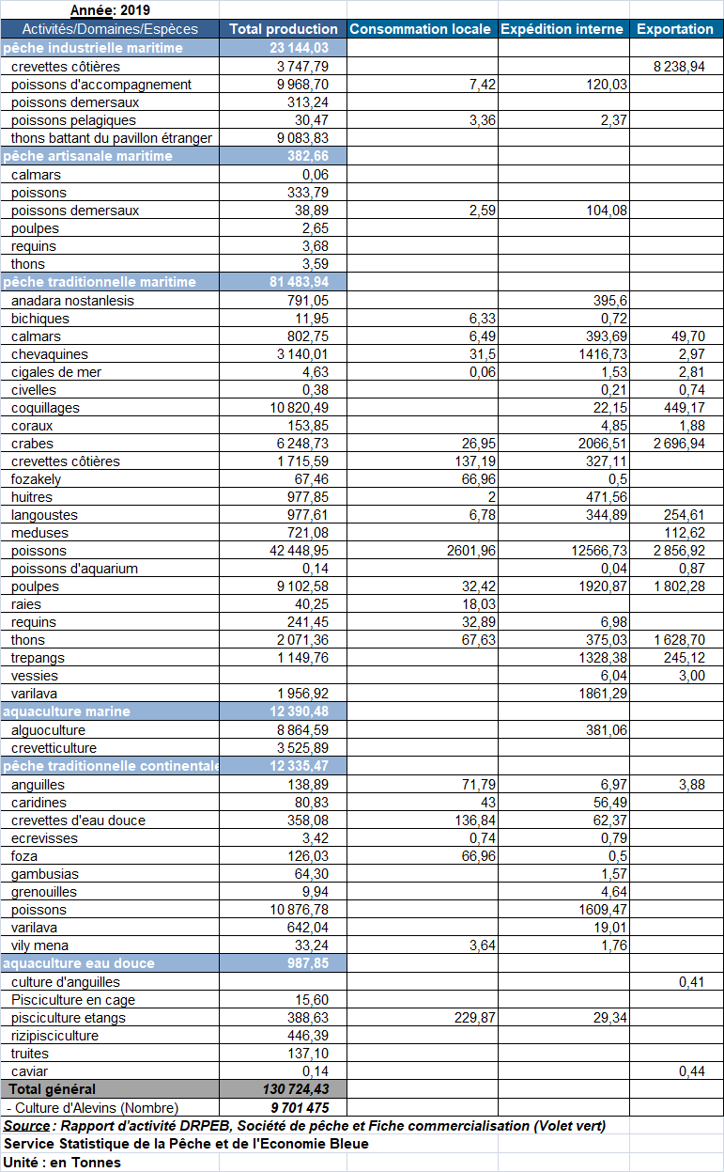
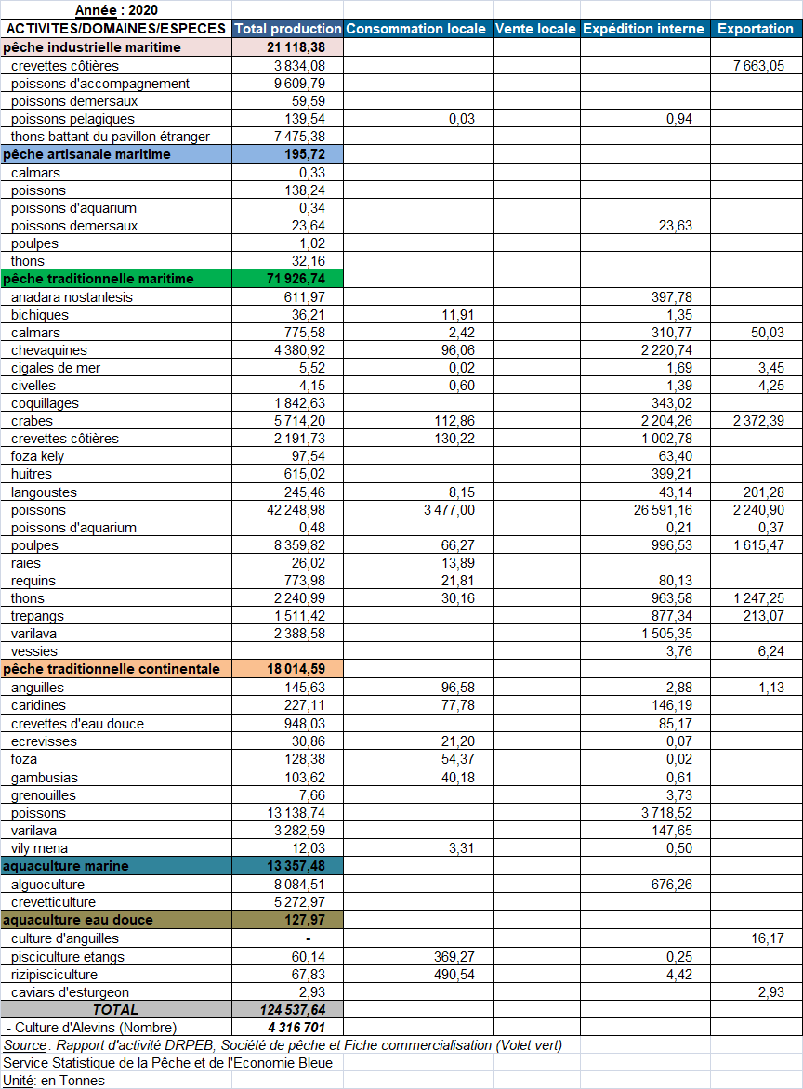
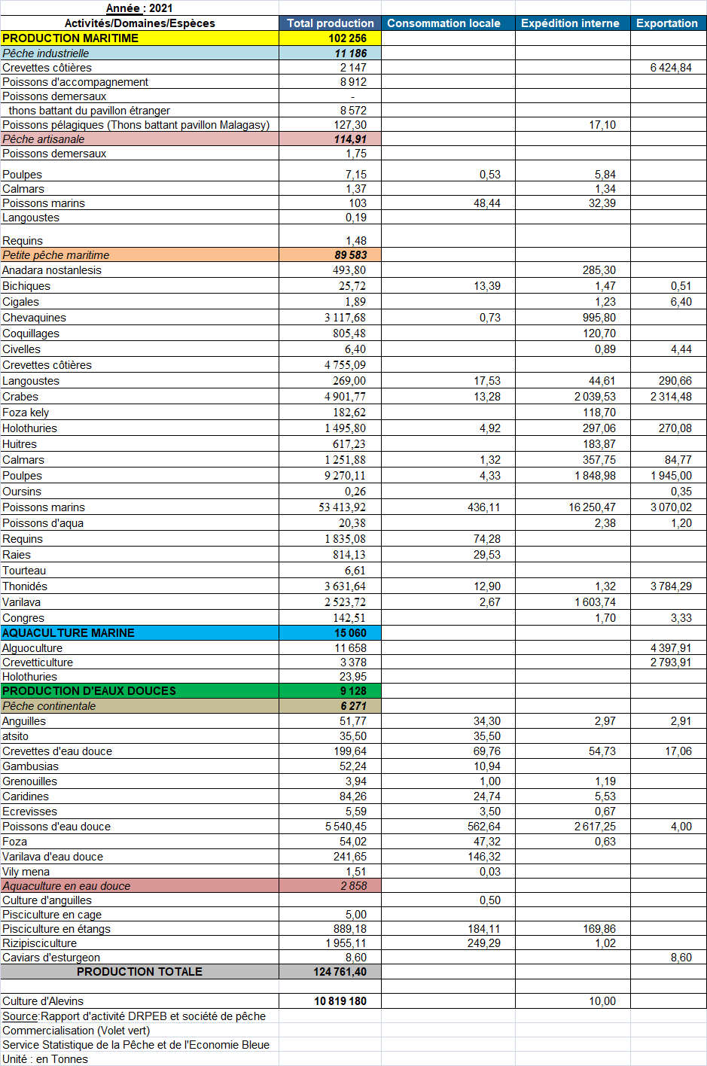
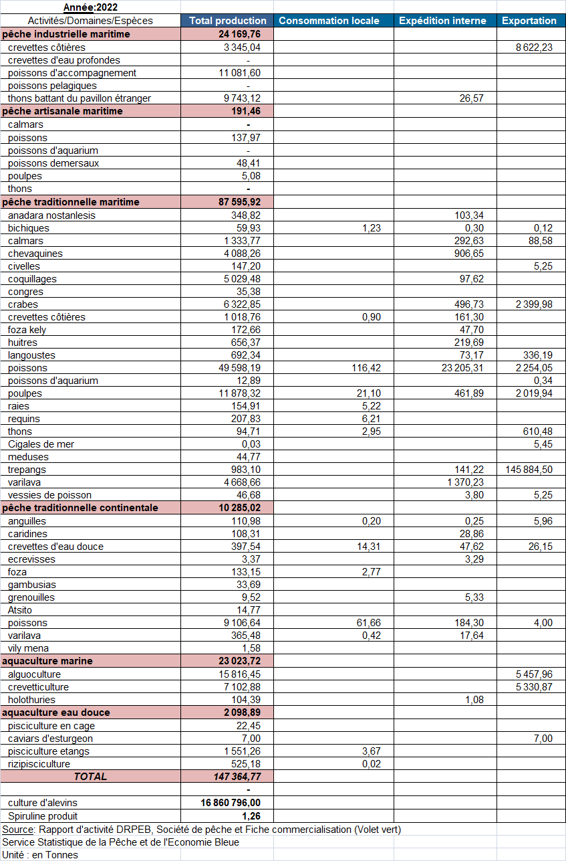
Tableau 24:Prix/kg moyenne par espèces ventilé par mois
Unité en Ariary
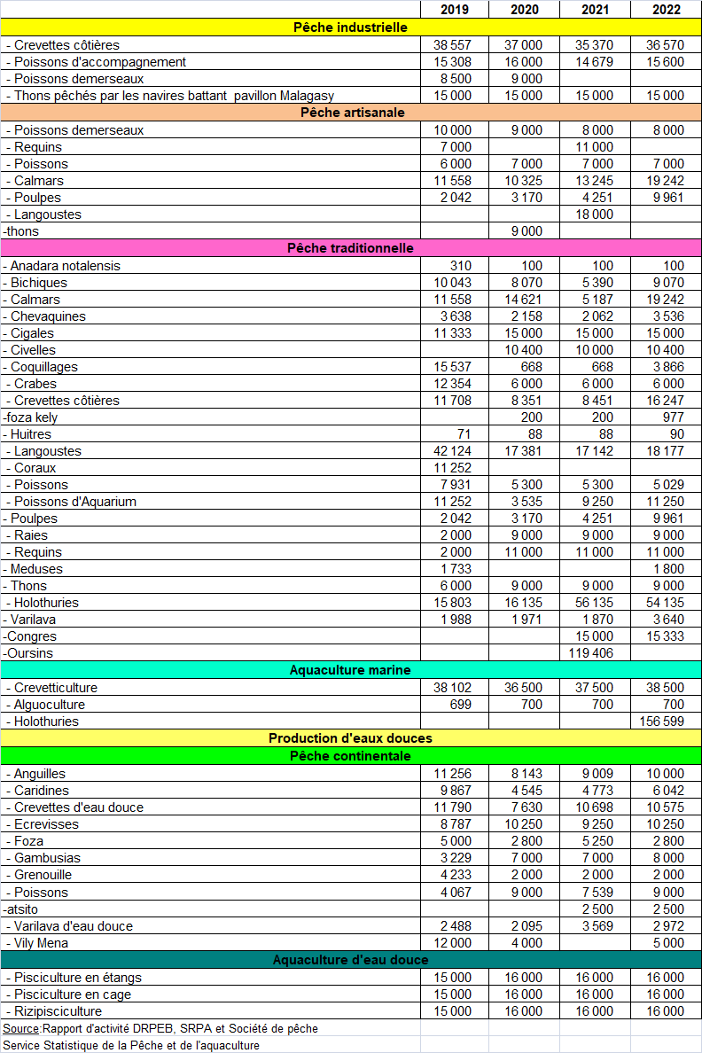

PRODUCTION DE LA PECHE ET DE L’AQUACULTURE
PAR REGION POUR L’ANNEE 2019-2022

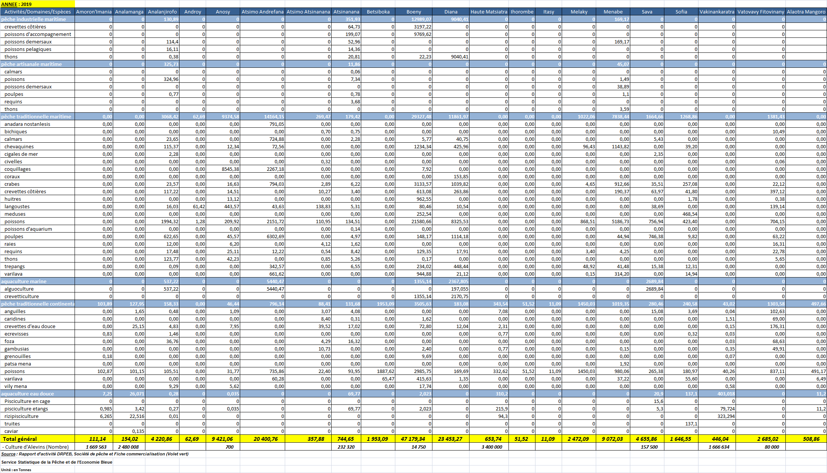
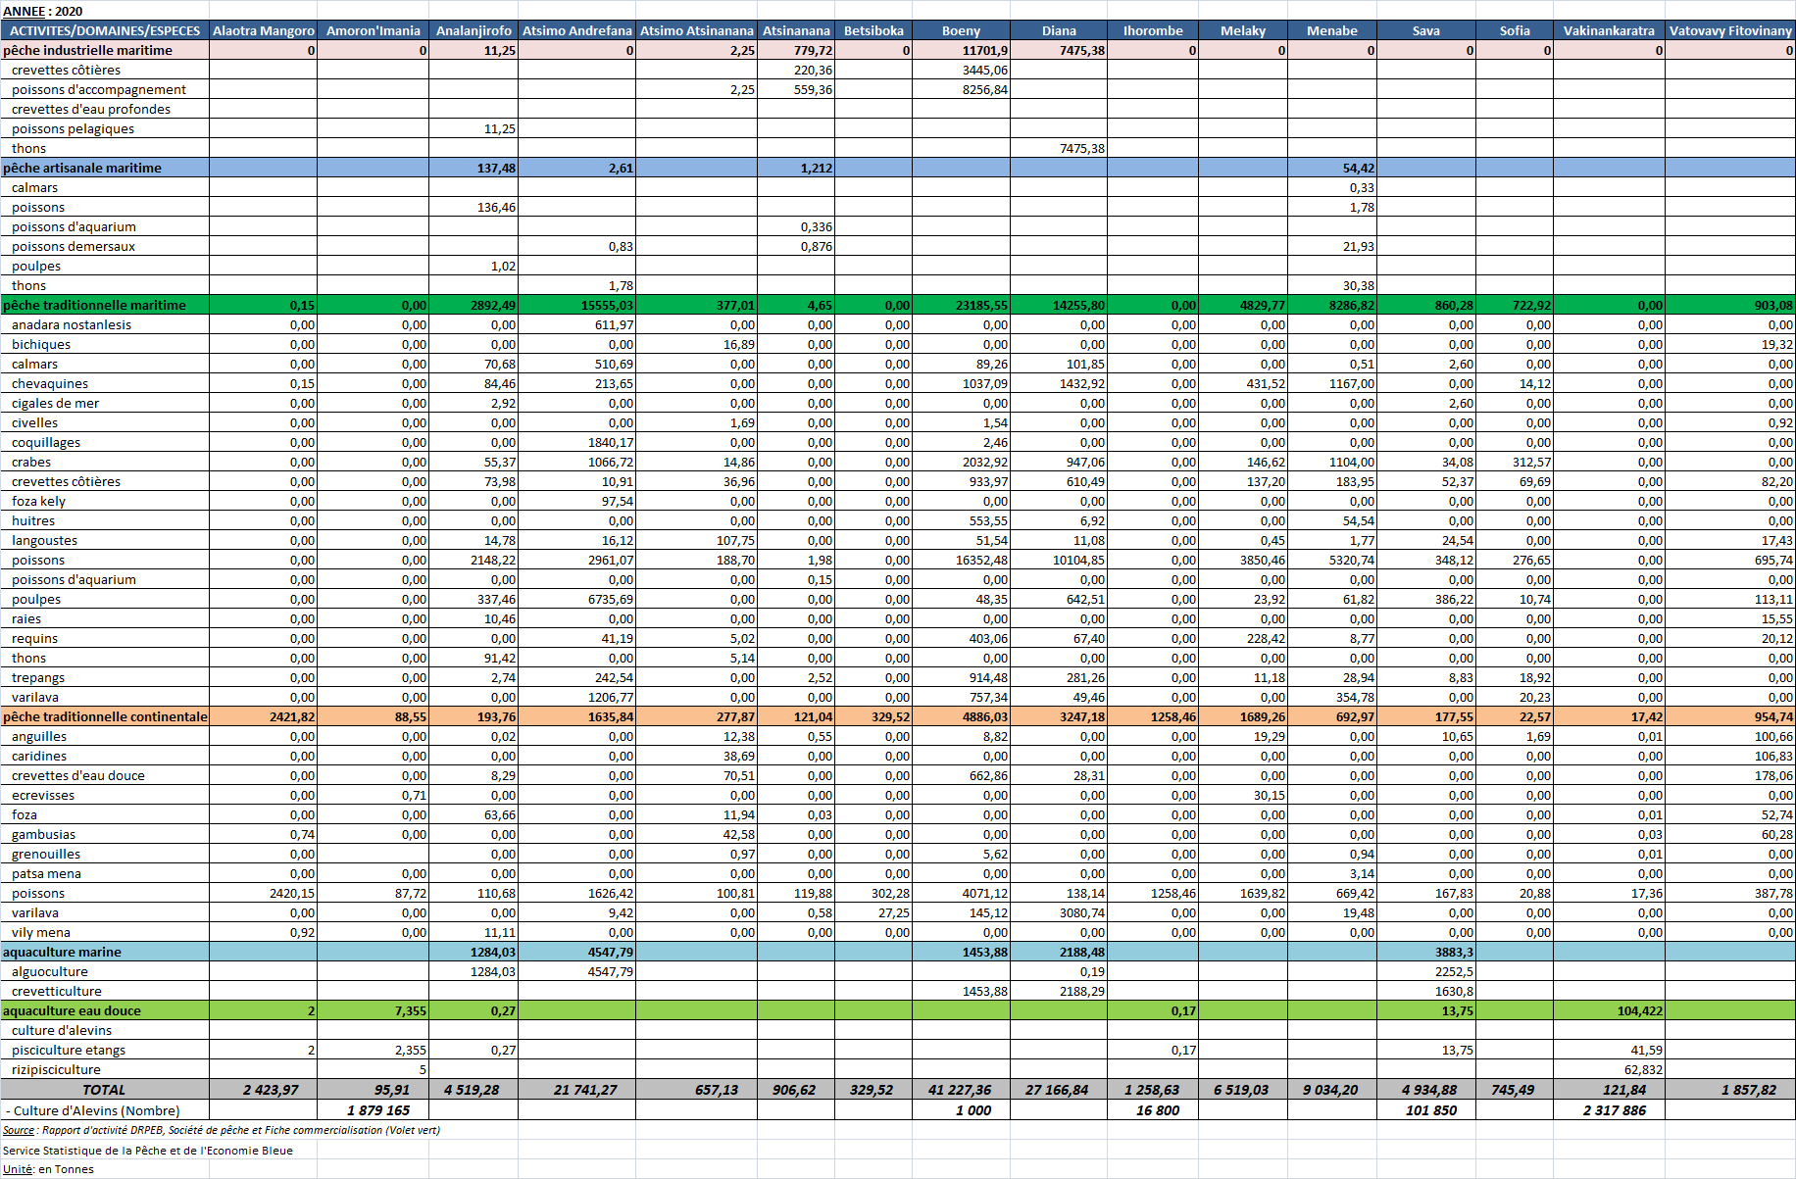
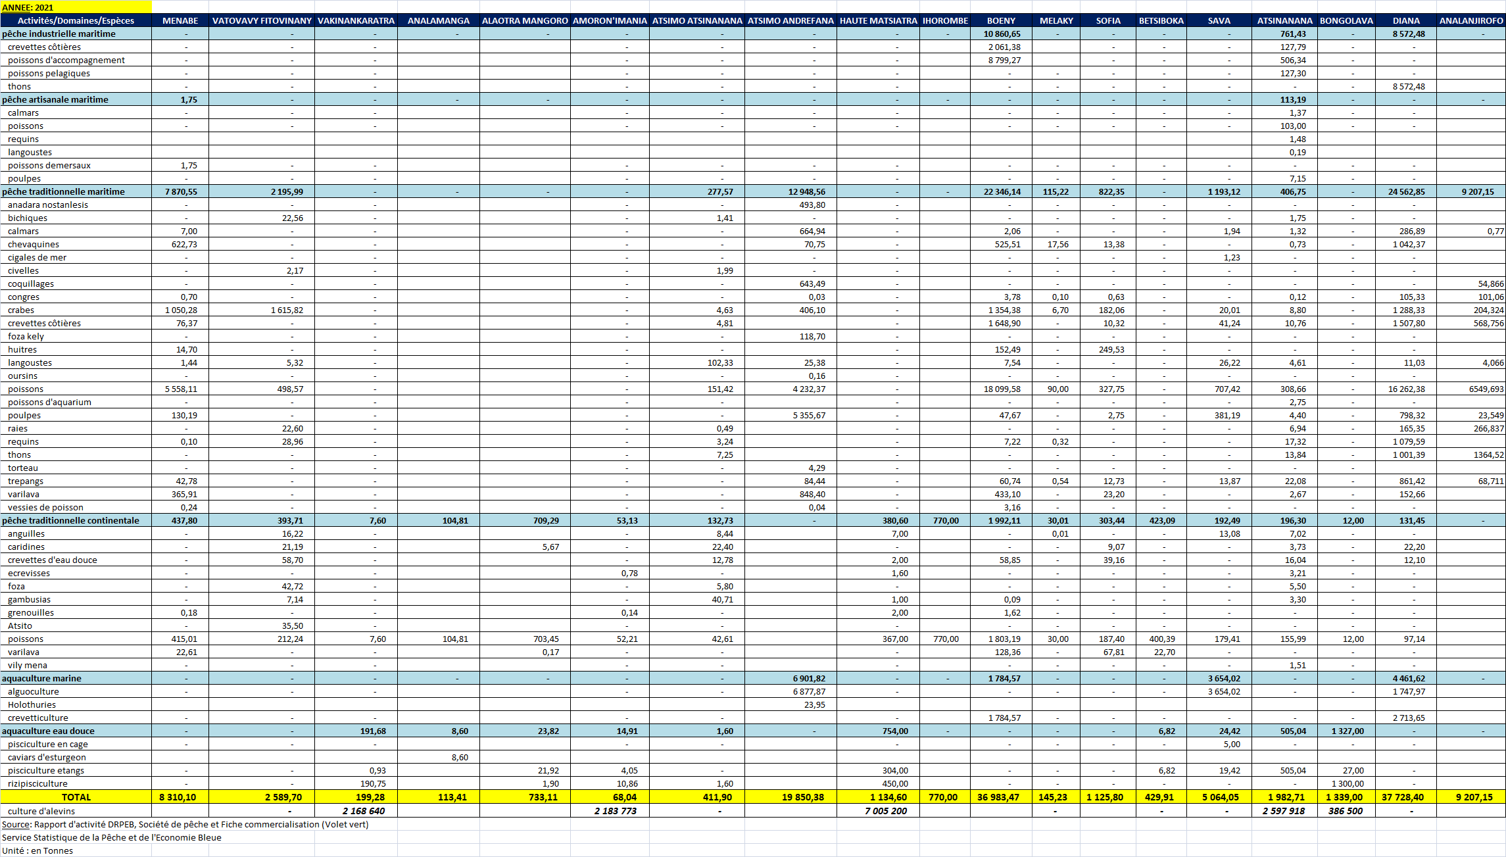
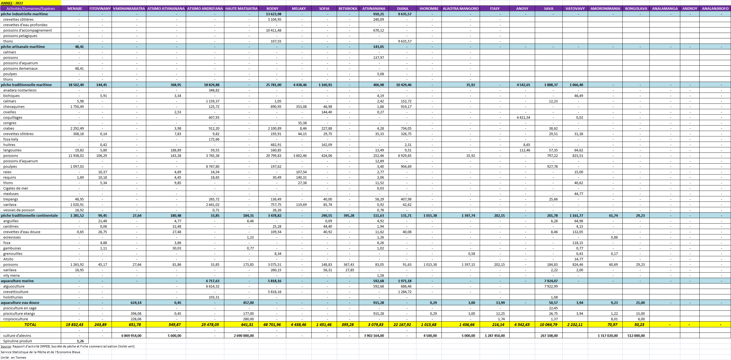

Programme d’Appui aux Communautés des Pêcheurs de Toliara/ Banque Africaine de Développement

